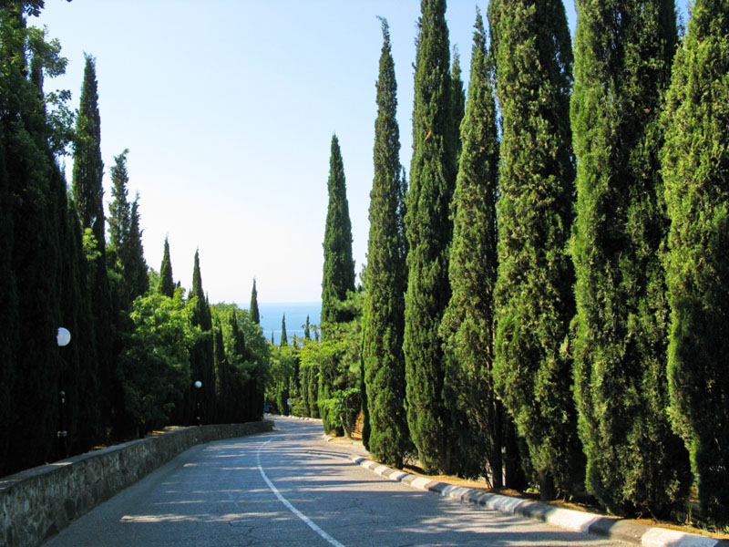Мой Кипарис, зелёный и могучий,  
даешь ты тень от солнечных лучей.  
Своей вершиной доставая тучи,  
ты даришь радость для моих очей.

И капельки дождя блестят как изумруды  
на веточках твоих, мой Кипарис!  
И пусть пройдут тысячелетья,  
и мир измениться вокруг,  
переживи все эти лихолетья!  
Живи мой милый, нежный друг  
ЯСЕНЬ

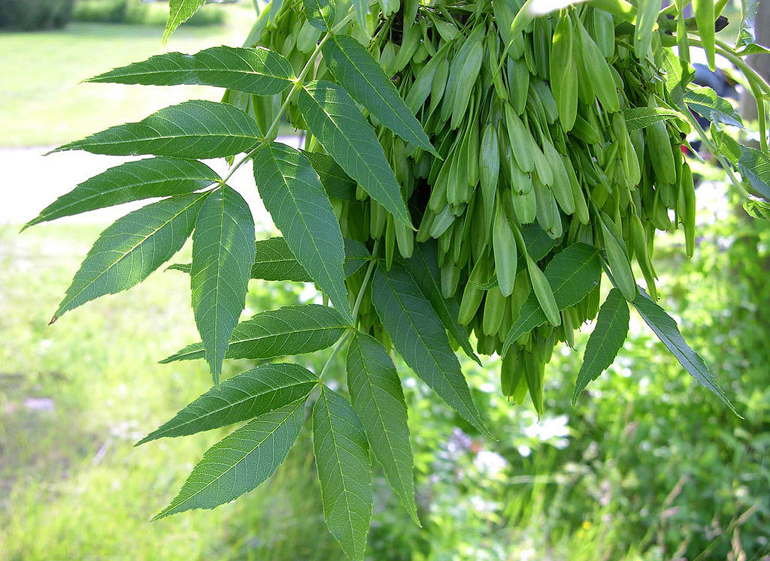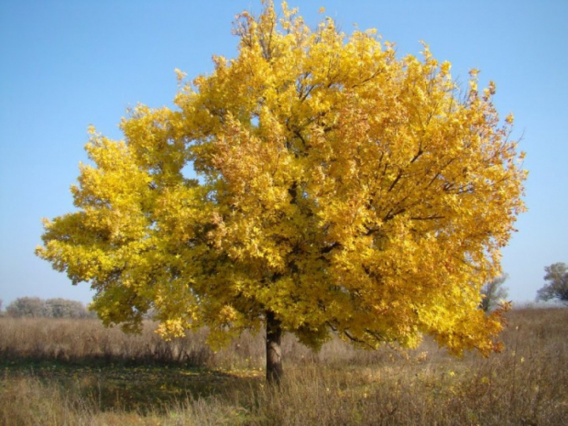

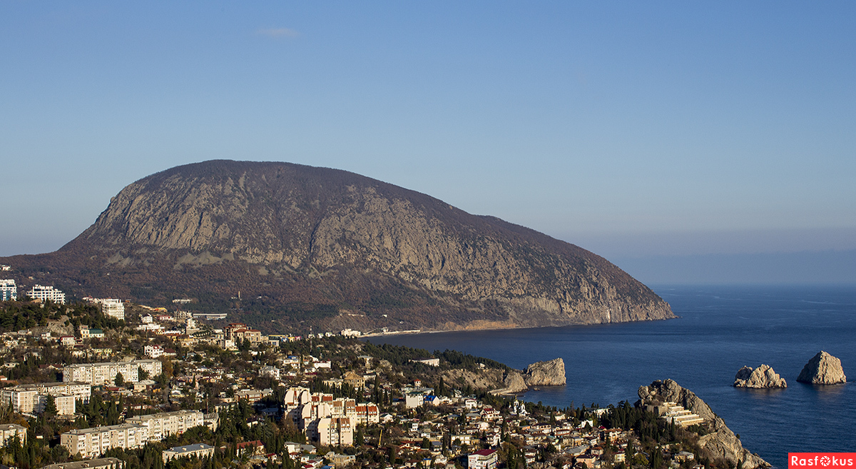

На берег голубого моря ,  
Из глубины лесистых скал,      
Спасаясь  от жары и зноя,  
Зверь вышел и к воде припал.  
  
Припал, чтобы испить прохладу,    
Чтоб муки жажды утолить,         
Он жадно пил морскую влагу,   
Не в силах тело усладить.  
  
И так лежа в прохладной неге,  
Он на века уснул  в воде,                
С тех пор легенда о медведе,  
В народных сказах и молве.  
  
И нет прекраснее картины,  
Чем ранний утренний рассвет,     
Над Портенитскою долиной,  
Из года в год, из века в век.  
  
Где небо – нежно голубое,            
Лишь лёгкой дымкой по утрам,  
Клубится на морском просторе,  
Прозрачный, призрачный туман.  
  
Чуть- чуть зеленовато море  
На отмелях, но у глубин  
И дальше, дальше на просторе,  
Темнеет цветом голубым.                  
  
Бесшумно волны набегают,             
Ласкаясь меж медвежьих лап,  
Морской водою омывают,  
ГОру с названьем «Аю-даг.»

Там, где горы и долины  
Силуэт парит орлиный,  
Высоко**орёл** летает,  
Всё он видит, всё он знает.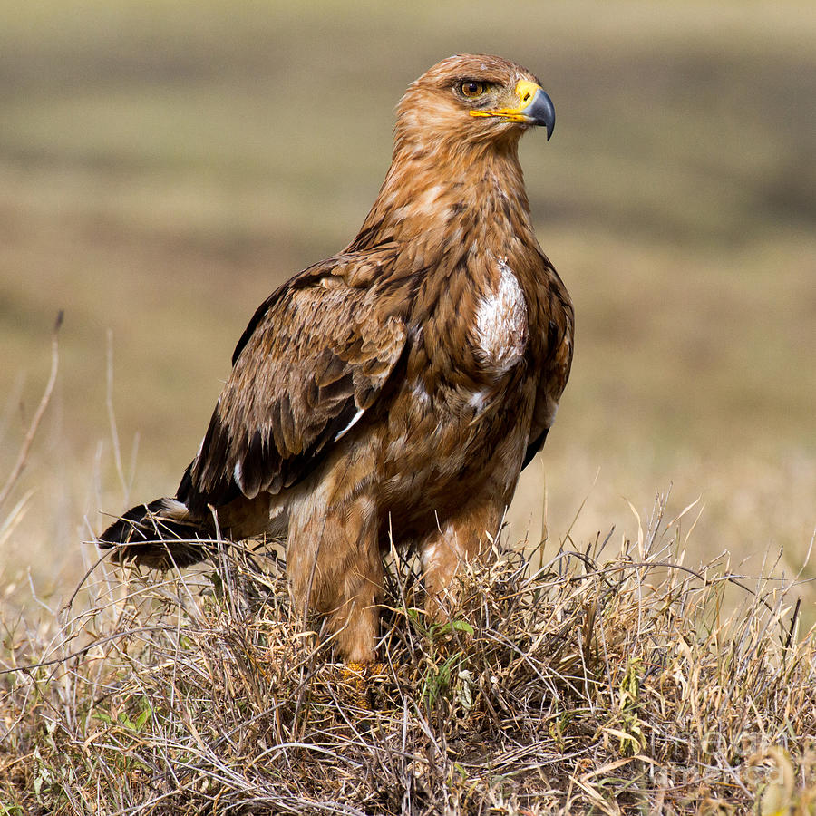

Улетали лебеди  
С севера на юг.  
И теряли лебеди  
Белый-белый пух.  
То ли пух лебяжий  
В воздухе блестит,  
То ли в окна наши  
Белый снег летит?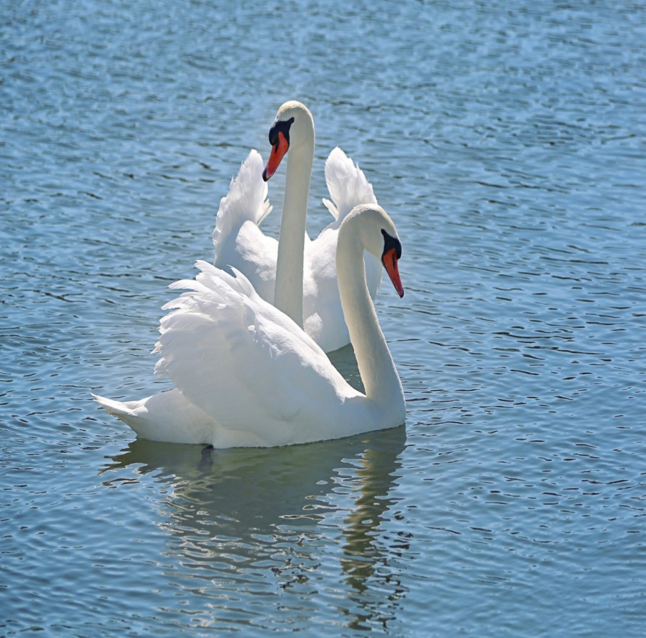

СОЙКА КРЫМСКАЯ

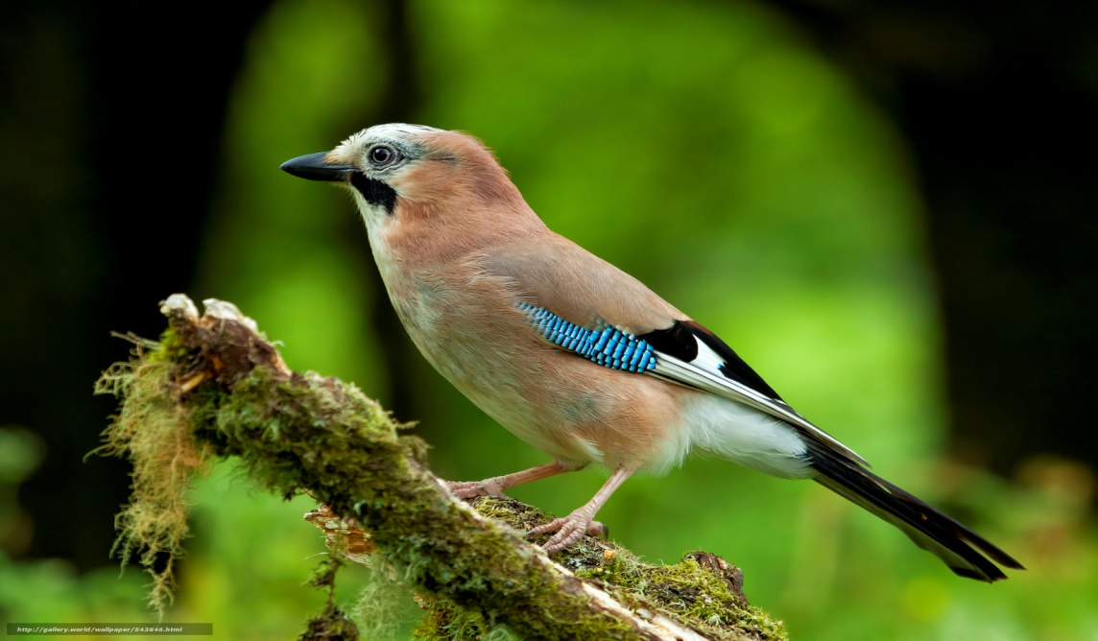

КРЫМСКИЙ СКОРПИОН

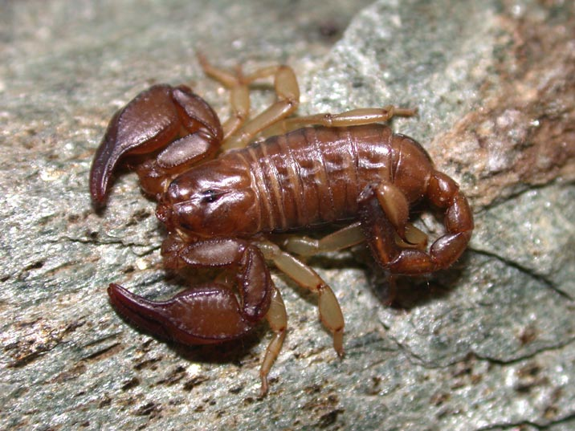

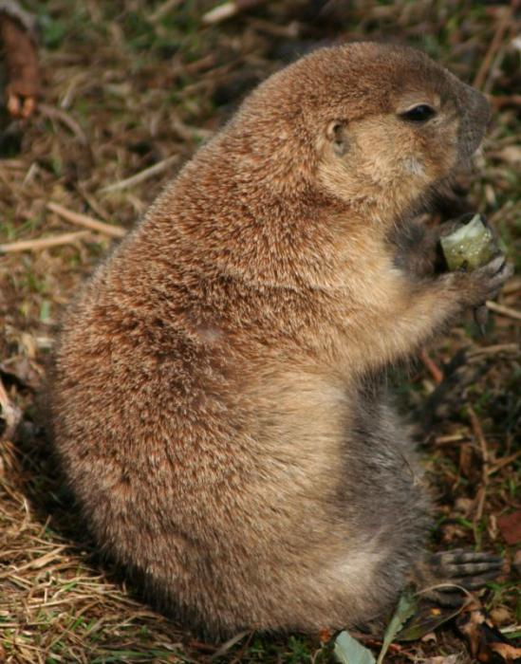СУСЛИК СТЕПНОЙ  
**ГОРНАЯ ЛИСА**

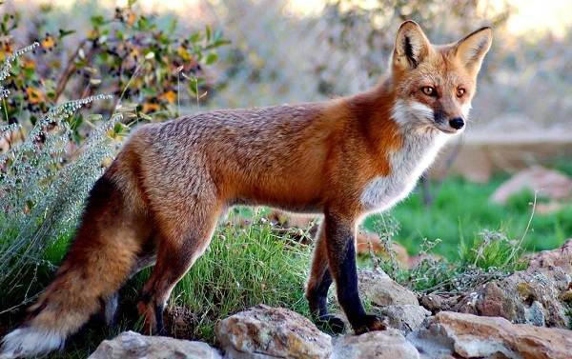

Мой волшебный эдельвейс –

дивные серёжки

Может поместиться весь

в маленькой ладошке.

И в ладошках от него

стало вдруг светлым-светло.

Ты гори, гори, гори,

светлый лучик от зари.

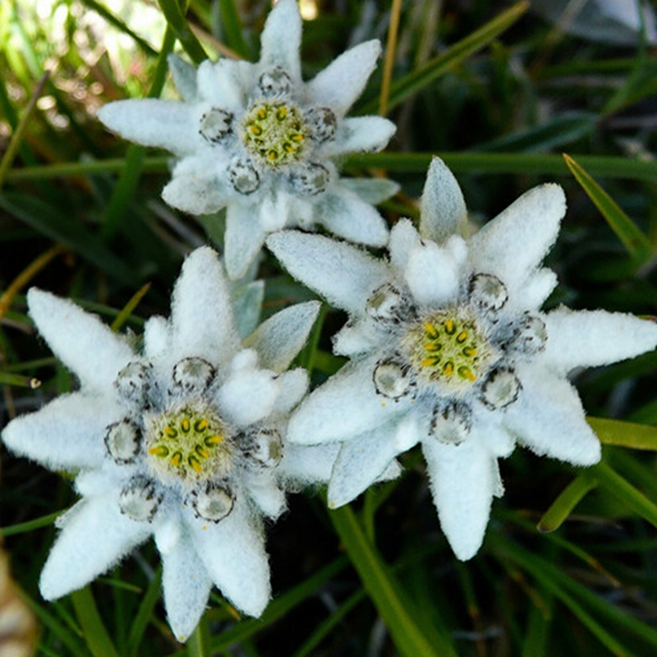

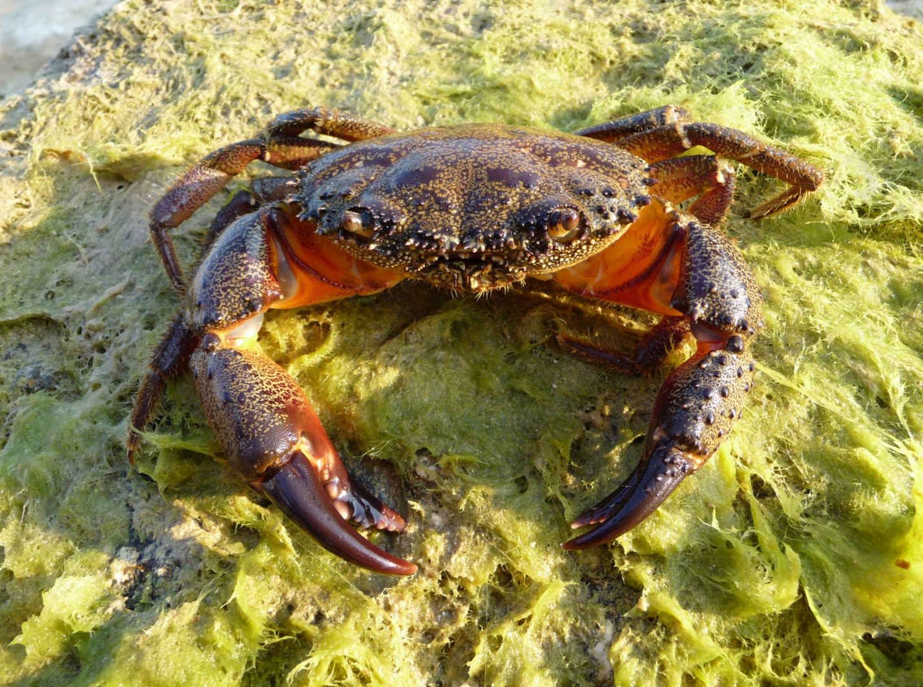

В Черном море жил-был краб,  
А наш папа краба — цап!  
И с тех пор боится пап  
Этот черноморский краб  
Слишком много пап на море,  
С ними краб все лето в ссоре,  
И  т всех дотошных пап  
Уползает со всех лап!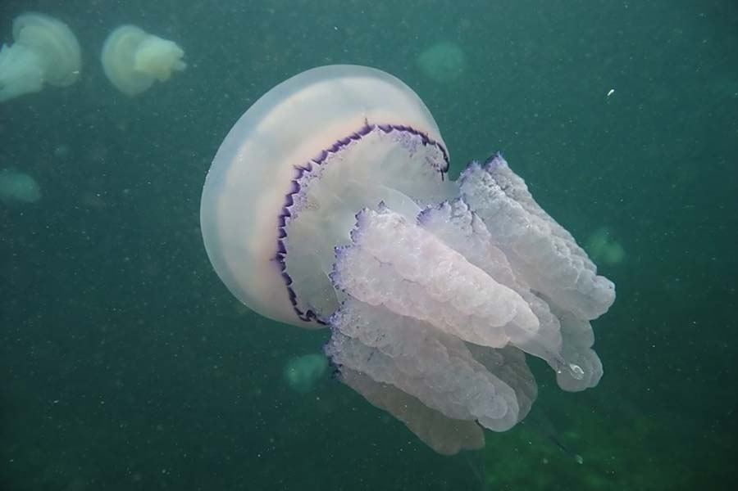

МЕДУЗА ЧЕРНОМОРСКАЯ

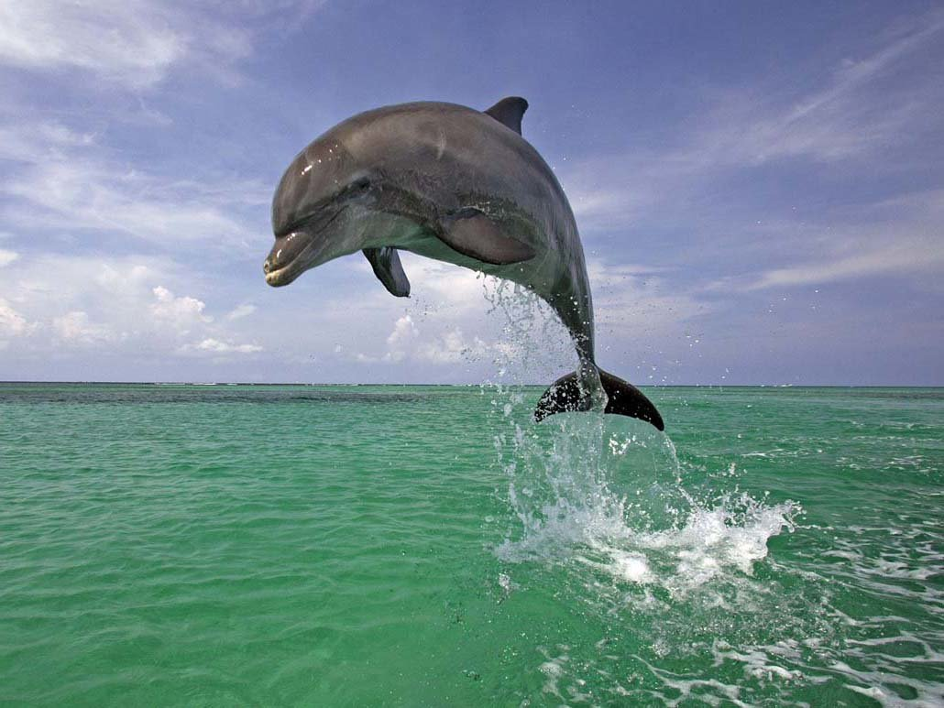

**Дельфин –** с плавниками,  
Но все же не рыбка.  
Считать его рыбкой –  
Большая ошибка.  
Ведь он чрезвычайно  
Талантливый зверь,  
Гораздо умнее, чем рыбы,  
Поверь!  
И фокус покажет,  
И трюк повторит.  
Все рыбы – молчуньи,  
А он – говорит!

На зелёной вершине  
Горы Митридат  
Много лет и зимою,  
и летом  
Обелиск,  
как стоящий на страже солдат,  
Самый первый  
Встречает рассветы.

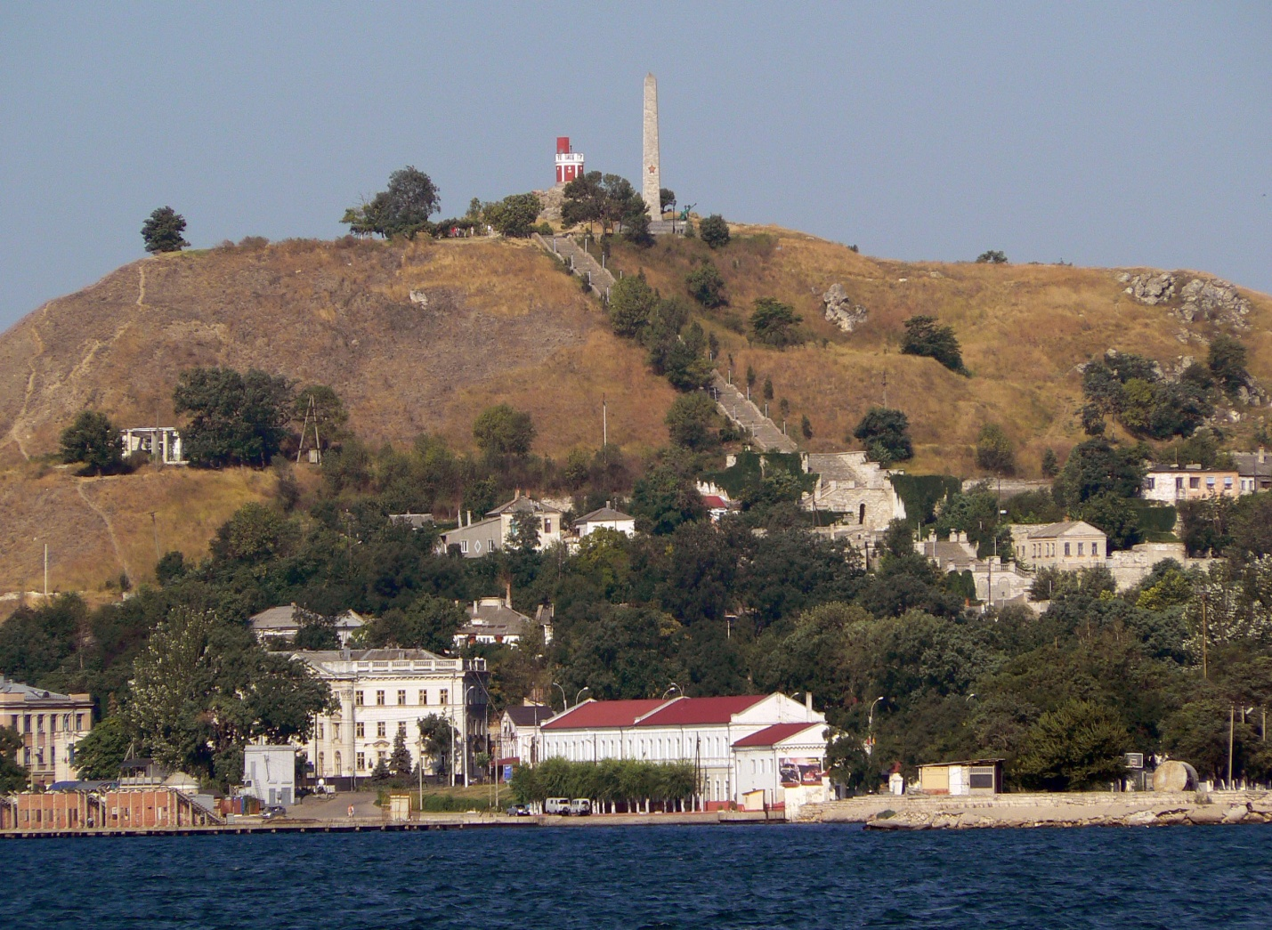

На горе высокой Митридат   
Обелиск и пушки с трёх сторон.  
В честь бойца-матроса и солдата-  
Памятник над миром вознесён.

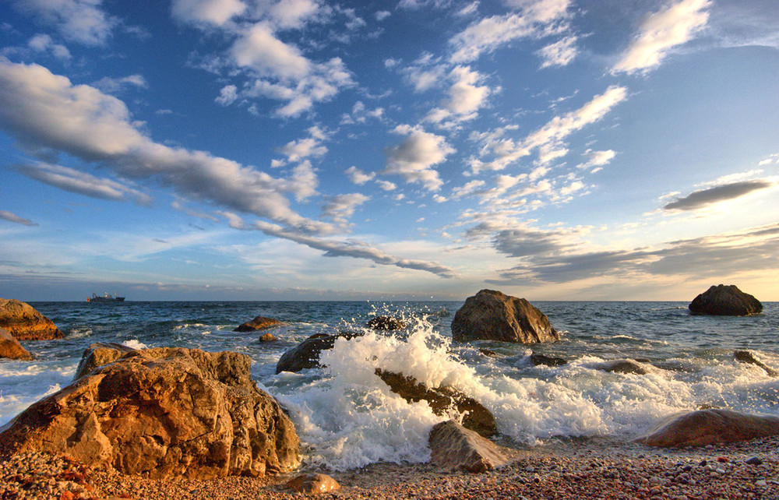

**Чёрное море**

Море Чёрное – большое:

Утром серо-голубое,

Днём оно зелёное,

Пенное, солёное.

Ну, а ночью, при луне,

Золотым казалось мне!

**На Ай-Петри**

Как молочная река.

На Ай-Петри облака –

Как молочная река.

В этой облачной воде

Стынут гривы лошадей.

Из молочно-белой ваты

Тянут шеи жеребята.

Выплывают из тумана

Скалы, будто великаны.

Ветер гонит облака –

Облака из молока –

Исчезает понемногу

В них канатная дорога,

Исчезают сосны, кедры

И сама гора Ай-Петри.

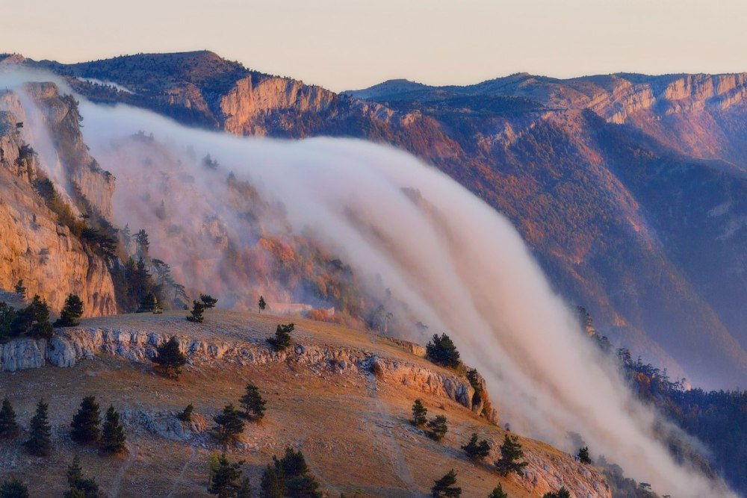

Как из красного стакана,  
Выпью запах из тюльпана.  
Вот спасибо! Как я рад –  
Очень вкусный аромат**! СТЕПНЫЕ ТЮЛЬПАНЫ**

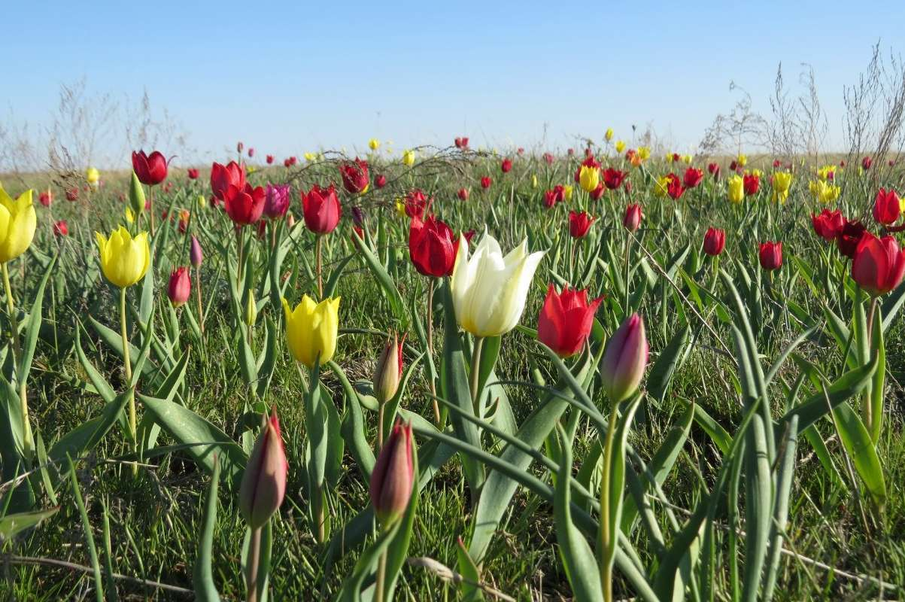

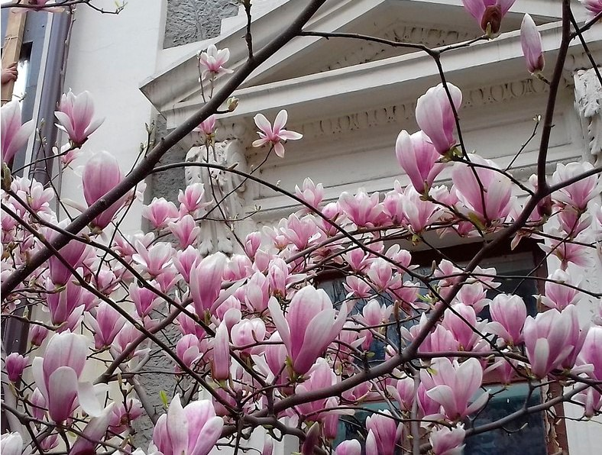

**МАГНОЛИЯ КРЫМСКАЯ**